Jurnal PGMI Universitas Garut Vol. 1; No. 01; 2022; 01-08

Tilza rahmi , syafrizal, yulnetri

## Jurnal PGMI UNIGA

Fakultas Pendidikan Islam dan Keguruan Universitas Garut

ISSN:

**UPAYA GURU DALAM MENINGKATKAN KETERAMPILAN BERBICARA DI SD X CUBADAK**

# Tilza rahmi, Safrizal , Yulnetri .

Dosen PGMI FPIK, Universitas negeri mahmud yunus batusangkar, Indonesia

tilzarahmi2283@gmail.com

[safrizal@iainbatusangkar.ac.id](mailto:safrizal@iainbatusangkar.ac.id)

[ummuhanafi73@gmial.com](mailto:ummuhanafi73@gmial.com)

# Abstrak

Keterampilan berbicara merupakan hal yang sangat diperlukan bagi setiap peserta didik terutama dalam kehidupan bersosial hal tersebut sangat diperlukan bagi siswa terutama siswa sekolah dasar oleh karena itu cara guru dalam meningkatkan keterampilan berbicara sangatlah diperlukan seperti menggunakan gaya mengajar untuk siswa oleh karna itu peneliti melakukan penelitian tentang apa apa saja upaya guru dalam melakukan penelitian tentang peningkatan keterampilan berbicara siswa dan penelitian ini berisi tentang bentuk bentuk upaya guru dalam meningkatan ketempilan berbicara siswa dalam proses pembelajaran disekolah dasar dan penelitian ini menggunakan metode penelitian kualitatif dan penelitian ini juga menggunakan penelitian studi kasus dan penelitin ini di bantu oleh instrumen pendukung yaitu pedoman wawancara serta studi dokumentasi dan dalam pengumpulan data nya menggunakan tiga cara yaitu melalui wawancara serta , observasi,dan dokumentasi dan informan , sedang kan instrumen dalam penelitian ini adalah peneliti sendiri , pengumpulan data tersebut menggunakan teknik probability sampling dengan menggunakan teknik sinobol sampling data-data tersebut dikumpulkan menggunakan teknik tringulasi teknik data terasebut dikumpul kan kemudian data tersebut di analisiss menggunakan teknik analalisis data yaitu menggunakan tekenik miles and huberman kemudian keabsahan data dari penelitian ini diambil dari data yang dianalisis melaui teknik analisis data .

**Kata kunci**: upaya guru dalam meningkatkan keterampilan berbicara siswa di sekolah dasar.

.

1 www.journal.uniga.ac.id

# Pendahuluan

Keterampilan berbicara adalah suatu hal yang sangat penting bagi setiap manusia terutama bagi peserta didik keterampilan berbicara ini sangat diperlukan bagi setiap manusia karena keterampilan berbicara ini sangat dibutuhkan pada saat melakukan interaksi dengan semua orang, baik dalam melakukan sosialisasi dalam masyarakat maupun dengan orang orang terdekat nya sendiri, hal ini tentu sangatlah berguna sekali terutama bagi siswa sd karena pada masa itu merupakan tahap awal siswa untuk membentuk keterampilan berbicara siswa. Dalam hal ini tentu peran guru sangatlah penting dalam meningkatkan keterampilan berbicara siswa untuk mampu aktif didalam kelas maupun saat melakukan interaksi dengan siswa itu sendiri. Sedangkan keterampilan berbicara siswa yang dikemungkakan oleh hendrikus (Ani, 2018)merupakan titik tolak retorika ,yang berarti mengucapkan kata atau kalimat kepada seseorang atau sekelompok orang utuk mencapai suatu tujuan tertentu (misalnya memberikan informasi atau memberi motivasi). Berdasarkan penjelasan diatas dapat disimpulkan bahwa keterampilan berbicara adalah pengucapan kalimat kepada seorang atau sekelompok orang untuk mencapai tujuan tertetu dalam bentuk informasi atau memberikan motifasi kepada setiap orang. Abidin (Sirjiyati, 2017)mengatakan faktor lain dalam meningkatkan keterampilan berbicara siswa yaitu diperlukan penguasaan bahasa dan keberanian dalam menyampai kan ide dengan lancar .

Berdasarkan penjelasan tersebut dapat disimpulkan bahwa salah satu cara peninggkatan keterampilan berbicara siswa diantaranya perlunya penguasaan bahasa dan keberanian siswa itu sendiri dalam penyampaian ide - ide agar ide tersebut tersampaikan dengan tepat. Tujuan dari kenapa harus adanya keterampilan berbicara ini pada siswa adalah untuk memudahkan siswa dalam menyampaikan informasi baik kepada orang orang disekitarnya maupun orang orang terdekatnya atau siswa tersebut lebih mudah lagi untuk aktif baik pada saat melakukan pembelajaran dikelas seperti bertanya kepada guru tampa ada rasa iseqiur atau malu kepada guru serta rasa takut dalam hal ini adanya peningkatan atau upaya guru dalam menghilangkan hal-hal tersebut sangat diperlukan dan juga sangat membantu siswa dalam meningkat keterampilan berbicara siswa .

Hal ini sejalan dengan peran seorang guru yang dikemungkakan oleh triatna (Pebriana et al., 2017)menurutnya “peran guru sangat dibutuhkan untuk mendukung terciptanya suasana belajar mengajar yang menyenangkan ,aktif dan memungkinkan anak berprestasi secara maksimum”. Berdasarkan penjelasan tersebut dapat disimpulkan bahwa peran guru memang diperlukan untuk menciptakan siswa yang aktif terutama dalam membentuk keterampilan berbicara siswa untuk membentu siswa yang aktif .dan kreatif didalam kelas. Hal ini juga disebutkan oleh Bloom dan Krathwohl dalam Pribadi, (Mundziroh et al., 2013)mengemukakan bahwa tiga domain atau ranah yang dapat digunakan sebagai dasar untuk merumuskan tujuan pembelajaran yang meliputi ranah kognitif, afektif, dan pisikomotorik. Oleh karena itu, dalam mengajar pada bidang studi apapun guru harus berupaya mengembangkan pengetahuan, keterampilan, nilai, dan sikap anak didik sebab ketiga aspek tersebut merupakan pembentuk kepribadian individu.Berdasarkan hal tersebut dapat disimpulkan bahwa guru perlu mengasah kemampuan siswa melalui pengetahuan, keterampilan nilai dan sikap anak didik sebat halitu merupakan hal yang sangat berguna untuk meningkatkan kepribadian individu siswa dan termasuk keterampilan berbicara siswa. Oleh karena itu peneliti melakukan penelitian di sd x cubadak guna untuk mengetahui apa apa saja upaya guru dalam meningkatkan keterapilan bicara siswa, setelah peneliti melakukan obeservasi di sd x cubadak peneliti menemukan beberapa permasalahan diantaranya ada beberapa cara dalam peningkatan ketrampilan berbicara yaitu cara peningkatan berbicara siswa di antaranya berupa metode metode yang menarik dalam proses pembelajaran ,dan juga menggunakan media yang meningkatkan keterampilan berbicara siswa

Sedangkan guru juga mempunyai peranan penting dalam menjalankan tugasnya hal ini dikemukakan oleh Muhammad (Savitri,v.2021) peranan guru terdiri atas beberapa yaitu guru sebagai pendidik dan pengajar guru adalah sebagai radiator atau sumber belajar dan fasilitator guru sebagai model dan teladan.Berdasarkan pendapat yang dikemukakan oleh Muhammad tersebut dapat disimpulkan bahwa guru juga mempunyai peran penting dalam mendidik dan mengajar seorang siswa oleh karena itu mendorong atau memberikan beberapa upaya atau memiliki cara-cara untuk meningkatkan keterampilan menulis siswa sangatlah diperlukan sebagaimana yang telah dikemukakan oleh Muhammad tersebut.

Berdasarkan permasalahan diatas dapat diketahui bahwa peningkatan keterampilan berbicara siswa oleh guru sangatlah diperlukan terutama bagi siswa untuk melakukan kegiatan sosialisasi dengan guru maupun siswa itu sendiri , oleh karena itu dalam hal ini bimbingan guru untuk me mebantu siswa dalam meningkatkan keterampilan berbicaranya sangatlah dibutuhkan .namun sayangnya setelah peneliti melakukan penelitian menemukan bahwa setelah guru melakukan beberapa beberapa metode seperti yang dilakukan metode diskusi dan metode tanya jawab ternyata tidak semua siswa yang bisa meningkatkan keterampilan berbicara nya oleh karena itu guru harus mencari cara yang tepat agar agar semua siswa dapat aktif dalam pembelajaran. Penelitian ini sangatlah diperlukan karena bertujuan untuk mengetahui apa saja kelemahan pada metode yang digunakan oleh guru tersebut agar peneliti dapat mengetahui hal hal yang harus ditingkatkan dalam metode tersebut .

Hal ini juga sejalan dengan upaya guru yang dikemukakan oleh lestari(irnawati,2021) menurut nya peran guru merupakan suatu pelaku utama dalam pendidikan sangat besar untuk mengembangkan potensi peserta didik tidak hanya potensi pengetahuan dan keterampilan tetapi agar memiliki keseimbangan dalam nilai spritual dan sosial berdasarkan penjelasan tersebut dapat di simpulkan bahwa upaya guru dalam meningakt kan keterampilan berbicara sangatlah penting guna untuk meingkatkan keterampilan berbicara siswa baik dalam bidang sosial maupun dengan orang orang terdekat siswa itu sendiri

# Metodologi Penelitian

Penelitian ini menggunakan metode kualitatif dan menggunakan penelitian studi kasus sedangkan instrumen yang digunakan dalam penelitian ini adalah peneliti sendiri dan di bantu oleh instrumen pendukung yaitu seperti pedoman wawancara , serta studi dokumen seperti kamera . dan untuk pengumpulan datanya yaitu menggunakan teknik probability dengan teknik sinobol sampling sedangkan untuk pengumpulan datanya peneliti menggunakan tiga cara yaitu cara yang pertama yaitu dengan cara wawancara dengan seorang informan kemudian dengan cara melakukan observasi kekelas dan melakukan sesi dokumentasi untuk membuktikan bahwa kegiatan tersebut benar terjadi tampa rekayasa setelah data dikumpulkan , kemudian data tersebut dianalisis menggunakan teknik analisis data yaitu mengunakan teknik anhuberman dan ke absahan data dalam penelitian ini menggunakan teknik tringulasi teknik yaitu dianalisis dengan tiga teknik yaitu dengan cara wawancara dengan guru kelas dan kemudian dengan mengobservasi lansung kedalam kelas tersebut serta menggunakan dokumentasi setelah data nya di dapat kan setelah itu keabsahan data nya dari ketiga teknik tersebut dan akan di ambil data yang benar benar ada ditemukan dari ketiga teknik tersebut .

# Hasil dan Pembahasan

# Keterampilan berbicara merupakan sesuatu hal yang sangat penting dalam kehidupan manusia terutama dalam bidang pendidikan dan bidang sosial , jika anak tidak memiliki kemampuan dalam keterampilan berbicara maka akan berpengaruh , jika anak tidak memiliki kemampuan dalam keterampilan berbicara maka akan berpengaruh dalam bidang pendidikan nya,hal ini juga dikemunkakan oleh cahyani (Irnawati et al., 2021)berbicara merupakan suatu keterampilan dan tidak akan berkembang kalau tidak dilatih secara terus menerus . keterampilan berbicara merupakan suatu keterampilan berbahasa yang perliu di tampilan dengan baik, berdasar kan teman temuan yang di kemungkakan tersebut dapat di simpulkan bahwa keterampilan berbicara sswa tidak akan meningkat bila keterampilan tersebut tidak di asah dengan baik oleh karena itu upaya guru disini sangatlah diperlukan oleh karena itu peneliti melakukan penelitian di SD X disana setelah peneliti melakukan observasi terdapat beberapa upaya guru dalam meningkat kan ketrampilan berbicara siswa di antara nya yaitu:

**Menggunakan metode diskusi dan tanya jawab**

Setelah dilakukan observasi di SD x tersebut peneliti menemukan beberapa cara yang dilakukan oleh guru diantaranya metode diskusi dan tanya jawab seperti setelah peneliti melakukan wawancara di sd x dan setelah peneliti melakukan observasi di sd x tersebut peneliti dapat menemukan beberapa cara yang dilakukan oleh guru diantaranya metode diskusi atau tanya jawab menurut guru yang mengajar dikelas tersebut metode diskusi dan tanya jawab jika diterapkan dengan siswa ternyata sangat efektif untuk menunjang keterampilan keaktifan siswa seperi dengan adanya tanya jawab antara guru dan siswa dapat lebih aktif lagi seperti biasanya siswa tersebut pemalu tapi karna adanya tuntunan dari guru seperti guru tersebut sering sering menanya nanya siswa tersebut jadi siswa tersebut jadi terbiasa berbicara dengan guru tersebut , walau ada satu atau dua yang masih malu malu untuk berbicara.

Halitu juga peneliti dapatkan dari penjelasan yang peneliti dapatkan dari guru yang mengajar disekolah tersebut yakni guru kelas 4 di seklah x tersebut sebagai berikut :

*”saya biasanya mengajarkan siswa dengan cara menggunakan metode tanya jawab di dalam kelas, dan meminta siswa maju menjelas kan materi satu persatu serta saya meminta teman sebangku siswa untuk memberi so’al kepada siswa lain nya kemudian setelah selesai selesai di periksa kembali oleh siswa siswa yang memberi so’al tadi dan setelah itu saya periksa kembali apakah jawaban itu benar atau tidak “(W1,27 oktober 2022)*

Berdasarkan wawancara tersebut dapat disimpulkan bahwa informan menggunakan metode tanya jawab didalam kelas dan hal tersebut merupakan salah satu cara guru dalam meningkat kan keterampilan berbicara siswa .Dan hal ini dapat dilihat pada saat peneliti melakukan obsevasi disekolah x tersebut dan peneliti abadikan dalam sebuah bentuk dokumentasi berikut ini :

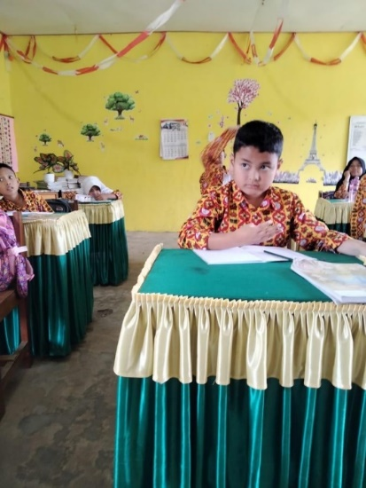

**Gambar 1 metode diskusi dan tanya jawab**

Dapat kita lihat pada gambar tersebut bahwa siswa tersebut sedang menjawab pertanyaan dari guru digambar tersebut juga dapat kita perhatikan bahwa siswa tersebut menunjuk tangan untuk menjawab pertanyaan dari guru.dan hal ini juga sangat berpengaruh untuk meningkatkan keterampilan berbicara siswa dan hal ini dapat peneliti lihat pada saat peneliti melakukan observasi disana banyak siswa yang berani mengangkat tangannya dan ingin menjawab pertanyaan dari guru . dan tidak lagi merasa takut saat ditanyai oleh guru yang mengajar dikelas yang bersangkutan .

**Melakukan pendekatan dengan siswa**

Dan hal yang kedua yang dilakukan guru tersebut dengan melakukan pendekatan dengan siswa hal ini dapat peneliti temukan pada saat peneliti melakukan wawancara dengan seorang guru tersebut guru tersebut mengatakan bahwa guru tersebut melakukan pendekatan dengan siswa hal ini guna untuk mengetahui apa penyebab siswa tersebut malas dalam berbicara dan setelah dilakukan pendekatan dengan siswa tersebut siswa menjadi dekat dengan guru dan tidak lagi jika berbicara dengan guru didalam kelas hal ini dapat peneliti temukan pada saat peneliti melakukan wawancara dengan guru tersebut sebagai berikut :

*“ jika metode tanya jawab dengan siswa masih ada juga siswa yang tidak mau berbicara biasa nya saya akan mengajak siwa tersebebut menobrol berdua dan menanya kenapa siswa tersebut berbicara dan menanya kenapa siswa itu tidak mau berbicara di dalam kelas ,dan hal ini juga berguna bagi saya setelah saya menanya maka siswa tersebut akan mengutarakan pendapat nya dan setelah saya mengetahui penyebab nya maka saya akan memberikan solusi kepada siswa tersebut “(w3, 27 oktober 2022)*

**menggunakan media pembelajaran**

Cara ketiga yaitu menggunakan media pembelalajaran pada saat proses pembelajaran berlansung hal ini juga dapat membuat siswa tersebut berani mengeluarkan pendapatnya dengan adanya media yang murid itu tertarik jadi siswa tersebut jadi berani mengluarkan pendapatnya seperti gambar yang menarik dan hiasan-hiasan pada media tersebut menarik dan hal ini dapat peneliti dengan dari informan yang peneliti wawancara berikut keterengan informan yang peneliti wawancara ;

*‘‘saya juga menggunankan beberapa media pembelajaran,seperti pada saat pembelajaran matematika dan juga pembelajaran lain nya dapat ananda lihat disana terdapat beberapa media yang saya guna pada saat proses pembelajaran berlansung “(w4, 27 oktober 2022)*

Hal ini juga dapat peneliti temukan pada saat peneliti melakukan observasi disekolah tesebut berikut media media yang peneliti temukan ;

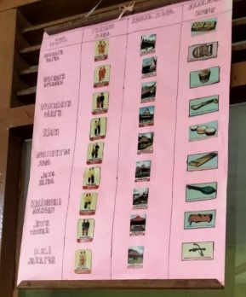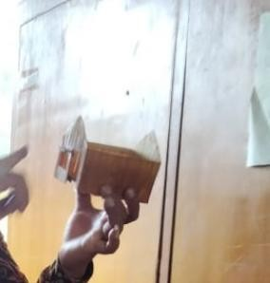

**Gambar .2 media pakayan adat gambar.3 media persegi**

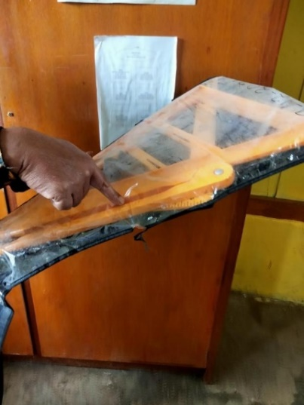

**Gambar 4. Media segitiga**

Pada gambar tersebut terdapat beberapa media yang digunakan oleh guru diantaranya ada media pakayan adat serta media gambar persegi dengan menggunakan media tersebut siswa lebih aktif lagi saat berinteraksi dengan guru dan juga terlihat keaktifan siswa saat peneliti melakukan observasi di dalam kelas tersebut.

**Meminta siswa mengerja kan soal dengan teman sebangkunya kemudian diperiksa kembali oleh guru yang bersangkutan**

Guru menggunakan metode yang menarik yaitu dengan meminta siswa memberi soal kepada yang lainnya kemudian diperiksa kembali oleh siswa tersebut dan setelah itu diperiksa oleh guru yang bersangkutan hal ini dapat peneliti temukan saat peneliti melakukan wawancara dengan informan yang bersangkutan menurut keterangan beliau sebagai berikut:

*“saya biasanya mengajarkan siswa dikelas dengan cara menggunakan metode Tanya jawab didalam kelas, dan meminta siswa maju mejelaskan materi satu persatu serta saya meminta teman sebangku siswa untuk memberi soal kepada siswa lainnya kemudian setelah selesai di periksa kembali oleh siswa yang memberi soal tadi dan setelah itu saya periksa kembali apakah jawaban itu benar atau tidak ’’(w5, 27 oktober 2022)*

Dan hal ini juga peneliti temukan pada saat peneliti melakukan observasi kedalam kelas serta pada saat itu peneliti juga mengabadikan dalam sebuah dokumentasi berbentuk foto sebagai berikut:

**Meminta siswa mengerjakan soal yang dikasih teman sebangkunya**

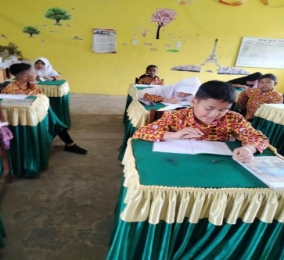

**Gambar 4 siswa mengerjakan so’al yang dikasih teman sebangkunya**

Dari gambar tersebut terlihat bahwa siswa tersebut sedang menulis yaitu sedang mengerjakan so’al yang dikasih teman sebangkunya. Dan hal tersebut setelah peneliti lihat saat peneliti melakukan observasi bahwa cara tersebut mampu membuat siswa lebih aktif lagi di dalam kelas dan meningkatkan keterampilan berbicara dengan teman sekelasnya.

**siswa memeriksa soal yang dikasih kepada teman sebangku nya**

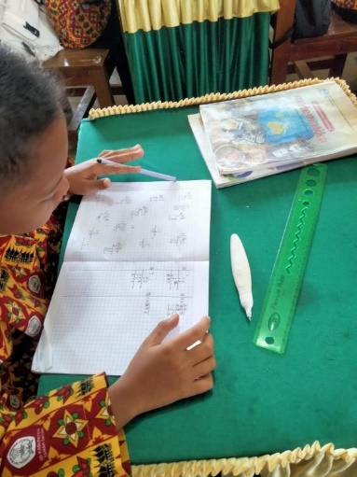

**Gambar 5. Siswa memeriksa soal yang dikasih kepada teman sebangkunya**

Dari gambar tersebut dapat dilihat bahwa terlihat seorang siswa sedang memeriksa jawaban teman setelah siswa tersebut memberikan so’al kepada seorang siswa lain nya.hal ini juga dapat membantu siswa tersebut untuk terlatih dalam mengasah kemampuan berbicaranya dan mampu meningkatkan keterampilan berbicara siswa dalam bidang siswa lainnya ,dan tidak lagi merasa minder dengan siswa lainnya.

**Guru memeriksa kembali tugas siswa setelah diperiksa oleh teman sebangku siswa**

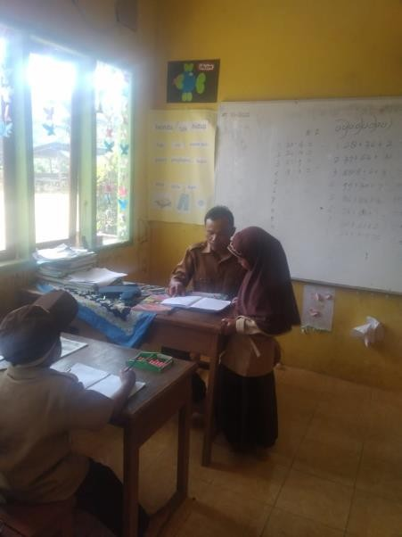

**Gambar 6. guru memeriksa kembali tugas siswa**

Dari foto tersebut dapat dilihat bahwa guru sedang memeriksa hasil jawaban yang diberikan oleh teman sebangkunya kemudian diperiksa lagi oleh guru seperti yang telah tertera digambar tersebut dan dapat kita perhatikan dalam gambar tersebut terlihat ada seorang guru yang sedang memeriksa hasil jawaban yang diberikan oleh siswa tersebut kepada teman sebangku nya , guna untuk memastikan apakan jawaban yang dijawab siswa tersebut sudah benar atau salah , dan itu merupakan salah satu bentuk taktik guru dalam meningkatkan keterampilan berbicara siswa dan cara tersebut lumayan membuat siswa cenderung lebih aktif.

Berdasarkan pengumpulan data yang telah peneliti lakukan di sd x tersebut , diperoleh beberapa upaya dalam meningkatkan keterampilan berbicara siswa.

Upaya upaya guru dalam meningkatkan keterampilan berbicara siswa yaitu ,upaya guru yang dimaksud disini adalah cara guru untuk mengasah kemampuan siswa dalam berbicara didalam kelas , dan terlibat dalam proses pembelajaran dan bertujuan untuk menciptakan siswa yang aktif didalam kelas ,ada beberapa hal yang dilakukan oleh guru diantaranya:

Untuk meningkatkan keterampilan berbicara guru melakukan beberapa upaya diantaranya sebagai berikut :

**Menerapkan metode diskusi,** Tanya jawab dengan siswa kemudian **meminta siswa memberi so’al dengan teman sebangku nya**, Kemudian **diperiksa lagi oleh teman yang mengasih so’al tadi**, Mengasih so’al tadi **kemudian di periksa kembali oleh guru**,Dan juga melakukan pendekatan dengan siswa tersebut**,**Dan **menggunakan media**

# Kesimpulan

Keterampilan berbicara adalah suatu hal yang diperlukan oleh setiap manusia terutama untuk anak sd hal ini sangatlah diperlukan karena di sd itulah awal mula seorang peserta didik dapat merancang keterampilan berbicara siswa oleh karena itu di sini peran guru juga sangat diperlukan. oleh karena itu peneliti melakukan penelitian tentang upaya upaya guru dalam meningkatkan ketrampilan berbicara siswa di sd x disana peneliti menemukan ada beberapa upaya guru dalam meningkatkan keterampilan berbicara siswa di antara nya:

Menggunakan metode diskusi dan tanya jawab,meminta siswa memberi soal kepada teman sebangku nya , kemudian diperiksa kembali jawaban oleh siswa yang memberi so’al tersebut,lalu diperiksa kembali oleh guru yang bersangkutan,melakukan pendekatan dengan siswa tersebut,kemudian guru menggunakan media.Dengan menggunakan hal tersebut siswa lebih aktif lagi dalam meningkatkan keterampilan berbicara nya saat guru tersebut menerapkan meode tersebut dan hal itu terlihat jelas bahwa siswa memang terlibat aktif dalam proses pembelajaran , tapi metode ini akan lebih dapat membuat siswa dalam meningkatkan keterampilan berbicara siswa dengan menerapkan metode tersebut dengan cara bergantian . dan menyesuaikan dengan kemampuan dan keadaan siswa saat melakukan proses pembelajaran.

Hal Ini sejalan dengan Menurut Briggs media adalah semua alat fisik yang dapat menyampaikan pesan dan merangsang siswa untuk belajar(Aufa et al., 2020)Berdasarkan pernyataan tersebut dapat disimpulkan bahwa dengan menggunakan media dapat membuat siswa atau meransang siswa lebih aktif lagi terutama saat guru menggunakan media yang disukai siswa tersebut itu akan dapat meransang keterampilan berbicara siswa.

Hal ini juga di jelas kan oleh sunarti (Nupus & Parmiti, 2017)menjelaskan aktivitas pembelajaran berbicara dapat dilakukan dengan tiga macam teknik, yaitu teknik terpimpin adalah teknik pembelajaran berbicara yang dilakukan dengan cara meminta siswa untuk mengujarkan sesuatu yang sama persis dengan contoh yang sudah ada, teknik semi terpimpin adalah teknik pembelajaran berbicara yang dilakukan dengan cara meminta siswa untuk mengujarkan/memaparkan sesuatu secara material sudah ada. Melalui teknik ini, siswa diberi kebebasan untuk mengembangkan paparan bahasa sesuai dengan tingkat kemampuan mereka, dan teknik bebas adalah teknik pembelajaran berbicara yang bebas dilakukan dengan cara meminta siswa untuk memaparkan sesuatu secara bebas, tanpa bahan yang ditentukan atau tanpa bimbingan dan pancingan tertentu. Berdasar kan penjelasan tersebut dapat di simpulakn bahwa ada beberapa macam teknik dalam meningkat kan keterampilan berbicara siswa di antaranya yaitu siswa di berikan kebebasan untuk mengembangkan bahasa yang sesuai dengan kemapuan siswa itu sendiri oleh karena itu

Hal ini juga di kemukan oleh nikmatuzorah(Safrizal et al., 2022) mata pelajaran matematika memiliki konten yang secara signifikan dapat melatih kemampuan peserta didik dalam melihat berbagai fenomena kehidupan serta sebagai solusi yang akan dijadikan untuk pemecahan masalah yang ditemukan dalam kehidupan sehari-hari ,Dari pernyataan tersebut dapat di simpul kan bahwa dengan cara melatih kemampuan peserta didik seperti dengan adanya upaya upaya dari guru siswa dapat lebih aktif terutama dalam pembelajaran matematika.

# Daftar Pustaka

Ani, andi mas. (2018). PENGGUNAAN MEDIA KARTU GAMBAR BERWARNA SEBAGAI UPAYA MENINGKATKAN KEMAMPUAN BERBICARA PADA MATA PELAJARAN BAHASA INGGRIS DI KELAS VIIISMP 4 MATARAM SEMESTER GANJIL TAHUN PELAJARAN 2016/2017. *Jisip*, *2*(1), 95–119.

Aufa, F. N., Purbasari, I., & Widianto, E. (2020). MENGGUNAKAN VISUALISASI POSTER SEDERHANA DASAR. *Universitas Meria Kudus*, *1*(juli), 7.

Irnawati, I., Efendi, Y., & Movitaria, M. A. (2021). Penerapan Model Problem Based Learning untuk Meningkatkan Hasil Belajar Pendidikan Agama Islam Siswa Sekolah Dasar. *Attadrib: Jurnal Pendidikan Guru Madrasah Ibtidaiyah*, *4*(2), 81–88. https://doi.org/10.54069/attadrib.v4i2.144

Mundziroh, S., Andayani, & Saddhono, K. (2013). Peningkatan kemampuan menulis cerita dengan menggunakan metode picture and picture pada siswa sekolah dasar. *Bahasa, Sastra Indonesia Dan Pengajarannya*, *2*(1), 1–10. https://jurnal.fkip.uns.ac.id/index.php/bhs_indonesia/article/view/2148/1563

Nupus, M. H., & Parmiti, D. P. (2017). Peningkatan Keterampilan Berbicara Melalui Penerapan Metode Show and Tell Siswa Sd Negeri 3 Banjar Jawa. *Jurnal Ilmiah Sekolah Dasar*, *1*(4), 296. https://doi.org/10.23887/jisd.v1i4.12289

Pebriana, U., Woro, D., Ekowati, W., & Fantiro, F. A. (2017). MELALUI MODEL PEMBELAJARAN ARTIKULASI DAN MEDIA BONEKA TANGAN PADA PEMBELAJARAN TEMATIK KELAS 1. *Jurnal Pemikiran Dan Pengembangn Sd*, *5*(September), 766–772.

Safrizal, S., Sastri, W., Anastasha, D. A., & Syarif, M. I. (2022). Realistic Mathematic Education untuk Meningkatkan Aktivitas dan Hasil Belajar Matematika Siswa Sekolah Dasar. *Edukatif : Jurnal Ilmu Pendidikan*, *4*(3), 4805–4812. https://doi.org/10.31004/edukatif.v4i3.2679

Sirjiyati. (2017). *PENINGKATAN KEMAMPUAN BERBICARA SISWA SD MELALUI METODE DISKUSI DENGAN BANTUAN MEDIA AUDIO VISUAL*. *2*(2), 13.